Муниципальное учреждение
«Социально-культурный центр Зейского района»

ПАСПОРТ

Дома культуры п.Снежногорский

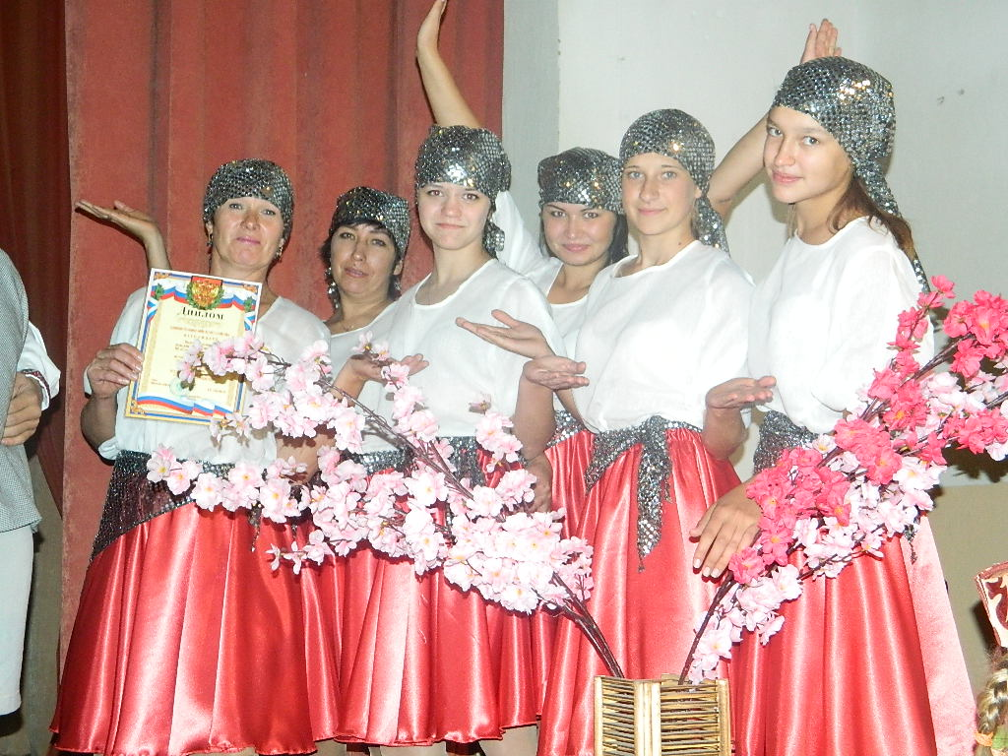

2020 г.

ПАСПОРТ
Дом культуры п. Снежногорский
Муниципальное учреждение
«Социально-культурный центр Зейского района»
(название учреждения)

- ОБЩИЕ СВЕДЕНИЯ ОБ УЧРЕЖДЕНИИ

Наименование учреждения (по Уставу) | Дом культуры п. Снежногорский МУ СКЦ Зейского района
Адрес учреждения  телефон, эл. почта | 676224, Амурская область, Зейский район,  П.Снежногорский, ул. Набережная дом 4 телефон -. Электронный адрес:
Дата создания учреждения
Принадлежность | Дом культуры п. Снежногорский
Учредитель | Отдел культуры, архивного дела, молодежной политики и спорта администрации Зейского района
Общая площадь учреждения | 96,2 кв.м
Территория обслуживания | Поселок Снежногорский
Количество штатных работников | 2 человека

1.1. Историческая справка: ___________________________________

2. МАТЕРИАЛЬНЫЕ РЕСУРСЫ УЧРЕЖДЕНИЯ
2.1. Материально - техническое оснащение

Наименование | Количество | Год приобретения | Техническое состояние  (удовлетворительное  \неудовлетворительное)
- Оборудование
Стол компьютерный | 1 |  | удовлетворительное
Стол- тумба | 1 |  | удовлетворительное
Столы рабочие | 4 |  | удовлетворительное
- Техническое оснащение зрительного зала
Звукоусилительная аппаратура с указанием мощности в Вт)
Музыкальны центр Panasonik | 1
Музыкальны центр LG | 1
Микрофон
Светомузыка Nightger | 2
При наличии отдельного танцевального зала укажите
Звукоусилительная аппаратура с указанием мощности в Вт)
Световая аппаратура (с указанием мощности в Квт)
Световые эффекты (какие)
Аудиовизуальные средства
Телевизор | 1
Фотоаппараты | 1
DVD Samsung | 1
Муз.центр
Копировально-множительная и оргтехника

Компьютерная техника
-компьютер | 1
-принтер | 2
-сканер
Ксерокс |  |  | Неудовл.
Калькулятор

Фонотека

Компакт-диски

Флэшки

Фильмотека

Музыкальные инструменты
Другое оборудование (какое)
видеопроектор | 1
экран | 1

3. НЕМАТЕРИАЛЬНЫЕ РЕСУРСЫ

3.1. Клубные формирования
Виды самодеятельного народного творчества | Количество формирований | В т.ч. для детей | В т.ч. для взрослых
Хоровые
Хореографические | 2 | 1 | 1
Театральные
Вокальные | 2 | 1 | 1
Духовые оркестры
Фольклорные
Изобразительного искусства
Народных промыслов
Кино, фотолюбителей
Клубы по интересам
Общественные объединения на базе УК
Иные (какие)

ВСЕГО | 4

Раздел 4. Сведения о посещающих учреждение гражданах

Максимальная численность посещающих учреждение граждан –
Число детей посещающих кружки, секции– | 24
- младшего школьного возраста – | 8
- среднего школьного возраста – | 7
- старшего школьного возраста – | 9
- граждан трудоспособного возраста – | 7
- граждан пенсионного возраста – | 3
Количество формирований (коллективов), имеющих звание –
- Народный коллектив –

4.1. Культурно-досуговая деятельность
Культурно-досуговые мероприятия | Всего | Из них для детей
По статусу
Собственные
Муниципальные
Региональные, межрегиональные
Иные (какие)
По форме организации
Платные
Социальные (по заказам)
Проекты, эксперименты
По социальной направленности (подчеркните)
Дети до 14 лет
Молодежь до 30 лет
Семьи
Пенсионеры
Студенты
Работники отрасли (укажите какой)
Люди старше 30 лет
Женщины
Мужчины
Люди с ограниченными возможностями ( в том числе)

Иная категория (укажите какая)

По степени соорганизации (подчеркните)
-2 соорганизатора
-более 2-х соорганизаторов

5. КАДРОВЫЕ РЕСУРСЫ

5.1. Персонал учреждения
( в соответствии со статотчетом, Таблица 7 годового отчета)
Численность работников всего | Из них штатных |  |  |  | из числа штатных работников имеют стаж
Численность работников всего | всего | вспомогательного персонала | специалистов |  | от 3 до 6 лет | от 6 до 10 лет | свыше 10 лет | свыше 15 лет | свыше 20 лет | свыше 30 лет | Менее 3 лет | Менее 1 года
Численность работников всего | всего | вспомогательного персонала | Имеют высшее специальное  образование | Имеют среднее специальное образование
2 | 2 |  |  | 1 |  |  |  | 1

Количество штатных единиц
Количество вакансий
Число необходимых специалистов КДД
Число необходимых работников вспомогательного персонала
Число служащих, имеющих звание
«Заслуженный работник культуры РФ»,
«Заслуженный деятель искусств РФ»
и пр.
Число служащих, имеющих знак «За достижения в культуре»
Число служащих, имеющих иные правительственные награды,
звания

Художественный руководитель |  | Поплавская Е.Т.
 | Подпись | ФИО

Режим работы Дома культуры
п. Снежногорский

вторник – четверг:
10.00 – 20.00
Перерыв: 13.00 – 16.00

Пятница - суббота:
10.00 – 20.00
Перерыв: 15.00 – 17.30

Выходной: воскресенье, понедельник



